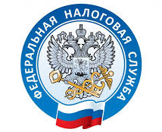

НАЛОГОВАЯ СЛУЖБА
ИНФОРМИРУЕТ

Изменения законодательства по применению контрольно-кассовой техники озвучит специалист УФНС России по Приморскому краю

Управление Федеральной налоговой службы по Приморскому краю, совместно с центром развития предпринимательства «Мой бизнес», проведёт вебинар по теме: «Соблюдение требований законодательства при применении контрольно-кассовой техники». Мероприятие состоится 21 апреля 2022 года в 10:00 часов.
Во время конференции спикер, главный государственный налоговый инспектор контрольного отдела Управления Владислав Ри, расскажет об основных изменениях законодательства, связанных с применением контрольно-кассовой техники, напомнит об ответственности за неприменение онлайн-кассы, а также даст подробные разъяснения по вопросу выдачи чеков потребителям.
Мероприятие состоится в режиме видеоконференцсвязи. Для участия требуется предварительная регистрация, которую можно пройти по ссылке: https://docs.google.com/forms/d/1T_FxG-FIvSL33jV08COQ_Tc3zPZFymhXcCajS7DB6ig/edit.

